ESTATÍSTICA 1 - LISTA DE EXERCÍCIOS 1
GABARITO
1. Para o conjunto de dados abaixo, determine:
Produtividade da cultura da soja (kg por hectare)
3600 3545 3658 3498 3657 3425 3785 3254 3266 3641 3687 3698 3621 3654 3554 3569 3598 3578 3567 3574
- Classificação da variável.
- A média.
- A variância.
- O coeficiente de variação.

Resposta
(a) Quantitativa contínua.
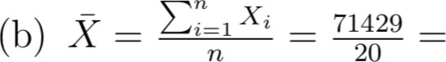 3571.45
2
(C) S2 n—l(xz—Ñ) 327402.9520—1 17231.734
(d) cv = x 100 - 17231.7343571.45 — 3.676%
2. Os dados em rol relacionados a seguir referem-se à produção diária de leite de vacas da raça Holandesa obtida em duas ordenhas, em kg.
4.5 5.0 5.0 5.0 5.5 6.0 6.0 6.5 6.5 6.5
6.5 7.0 7.0 7.0 7.0 7.0 7.0 7.5 8.5 9.0 9.0
9.0 9.5 10.0 10.0 10.5 10.5 11.0 12.0 12.5 13.0 13.0
Calcule o coeficiente de variação desse conjunto de dados.

Resposta
O coeficiente de variação é calculado da seguinte forma:
> media <— mean(leite)
> desvio <— sd(leite)
> media
> desvio
[1] 2.537223

> desvio / media * 100 # coeficiente de variação
[1] 31.71529
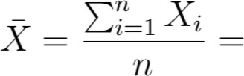
264
33
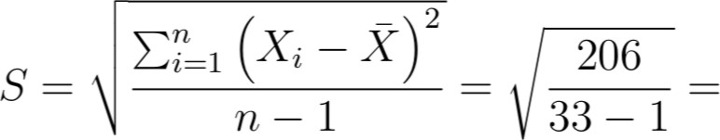 2.537
2.537
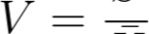x 100 — x 100 = 31.715%
8
3. A tabela seguinte apresenta a produção de café, em milhões de toneladas, na região
DELTA.
Ano Ton.
1 1992 | 12
2 1993 | 15
3 1994 | 18
4 1995 | 22
5 1996 | 17
6 1997 | 14
7 1998 | 18
8 1999 | 23
9 2000 | 29
10 2001 | 12
- Calcule o valor da produção média.
- Calcule o valor da mediana da produção.
- Calcule o valor do desvio padrão da produção.

Resposta
> mean (cafe) # média
[1] 18

> median(cafe) # mediana [1] 17.5
> sd (cafe) # desvio—padrão
[1] 5.374838
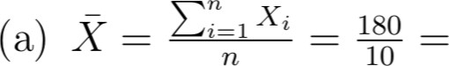 18
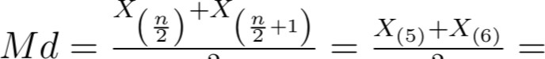2 2 17+182 17.5
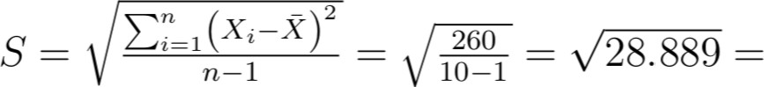 5.375
4. Foi realizado na região Oeste do Paraná, no Município de Marechal Cândido Rondon em 1992, um levantamento da produtividade leiteira diária de 30 produtores rurais, atendidos pelo plano "Panela Cheia" (Roesler, 1997). Os resultados da produção diária dos 30 produtores estão apresentados a seguir:

3.83 | 4.08 | 4.59 | 5.80 | 7.81 | 6.31 | 8.37 | 7.50 | 9.30 | 5.98
6.78 | 5.23 | 7.50 | 6.62 | 2.80 | 6.51 | 5.27 | 5.44 | 6.08 | 6.66
8.49 | 3.86 | 2.91 | 5.82 | 7.47 | 6.52 | 6.61 | 7.80 | 5.62 | 8.23
Faça uma representação gráfica para os dados.
Resposta
Serão apresentadas duas alternativas de resposta:

> hist (panela)
Histogram of panela
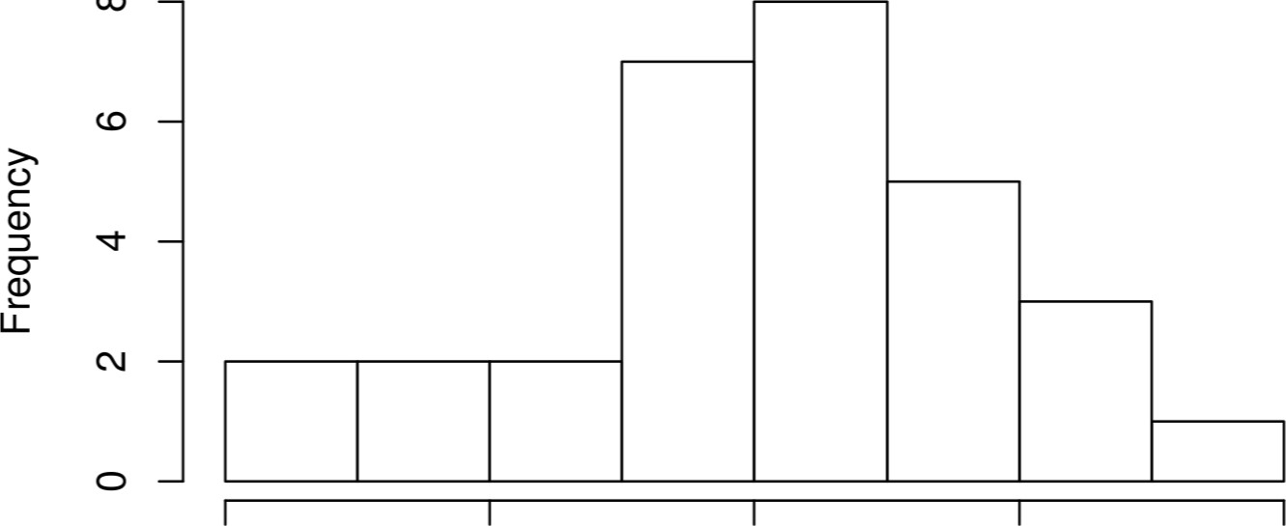
2 4 6 8 10
panela
> boxplot (panela)
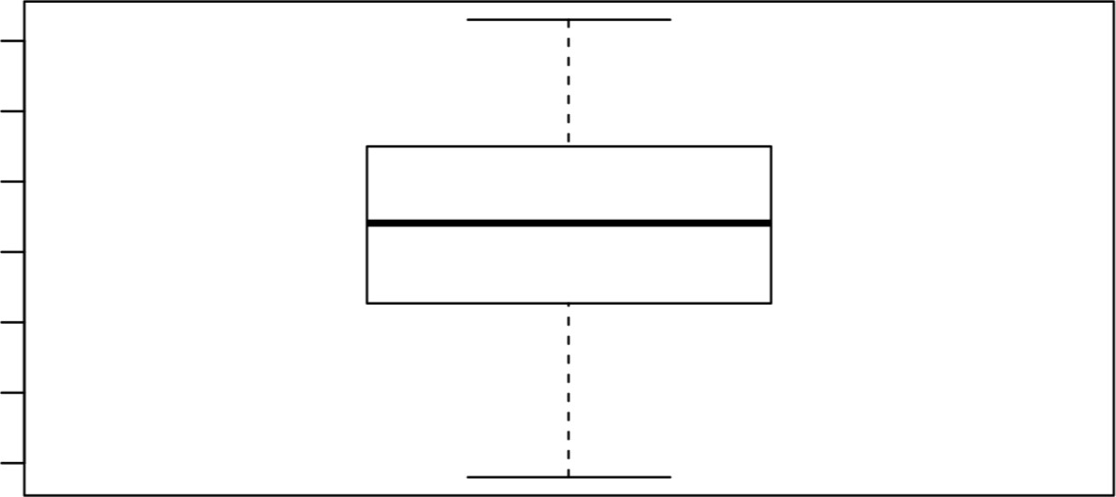
5. Um talhão de 3 hectares de cana-de-açúcar foi subdividido em parcelas de 1000 rn² cada uma. As produções dessas parcelas, em toneladas, foram as que se seguem:
9.3 7.8 8.3 10.1 10.2 9.5 8.7 9.0 8.7 9.7
9.1 8.8 3.6 9.4 3.6 8.9 9.2 9.4 11.4 3.1
9.6 3.1 2.0 9.8 8.7 9.0 8.6 9.2 10.1 9.3

- Calcule o valor da produção média.
- Calcule o valor da mediana da produção.
- Faça uma representação gráfica para o conjunto de dados.
- Compare os valores da média e da mediana e explique a diferença encontrada.
Resposta

> hist (cana)
Histogram of cana
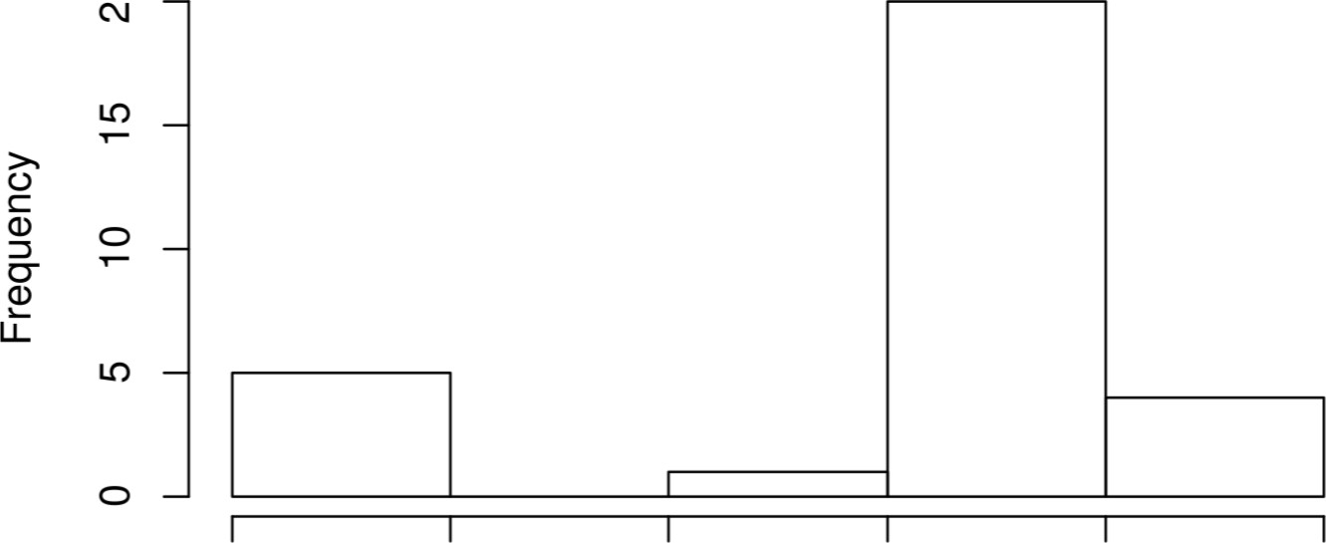
2 4 6 8 10 12
cana
> boxplot (cana)
o
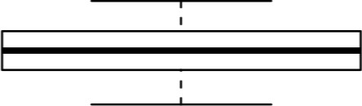
o o
o
> mean (cana)
[1] 8.24 > median (cana)
[1] 9.05
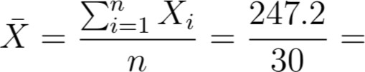 8.24
9.05
2 2 2
Diferença entre a média e a mediana é um indicativo de assimetria no conjunto de dados, que também pode ser verificada nos gráficos apresentados. No caso, foram verificados alguns talhões com resultados muito baixos, que faz com que o valor da média também seja puxado para baixo. Esse efeito não é verificado no cálculo da mediana que verifica apenas o valor central do conjunto de dados.
6. (Magalhães pg 28 — adaptado) O índice de germinação dos principais fatores para definir a qualidade das sementes. Ele é determinado em experimento cientifico con(luzido pelo fabricante e regulamentado pelos órgãos fiscalizadores. Um fabricante afirma que o índice de germinação de suas sementes de milho é de 85%. Para verificar
tal afirmação, uma cooperativa de agricultores sorteou 20 amostras com 100 sementes em cada uma e anotou a porcentagem de germinação em cada amostra.
82.1 74.9 80.4 85.3 90.5 82.4 85.1 82.7 75.4 80.7
80.8 82.7 89.1 87.2 82.1 81.6 86.8 86.1 79.2 79.1
(a) Faça uma representação gráfica da tabela acima. (b) Comente a afirmação do fabricante.

Resposta
> hist (milho)
Histogram of milho
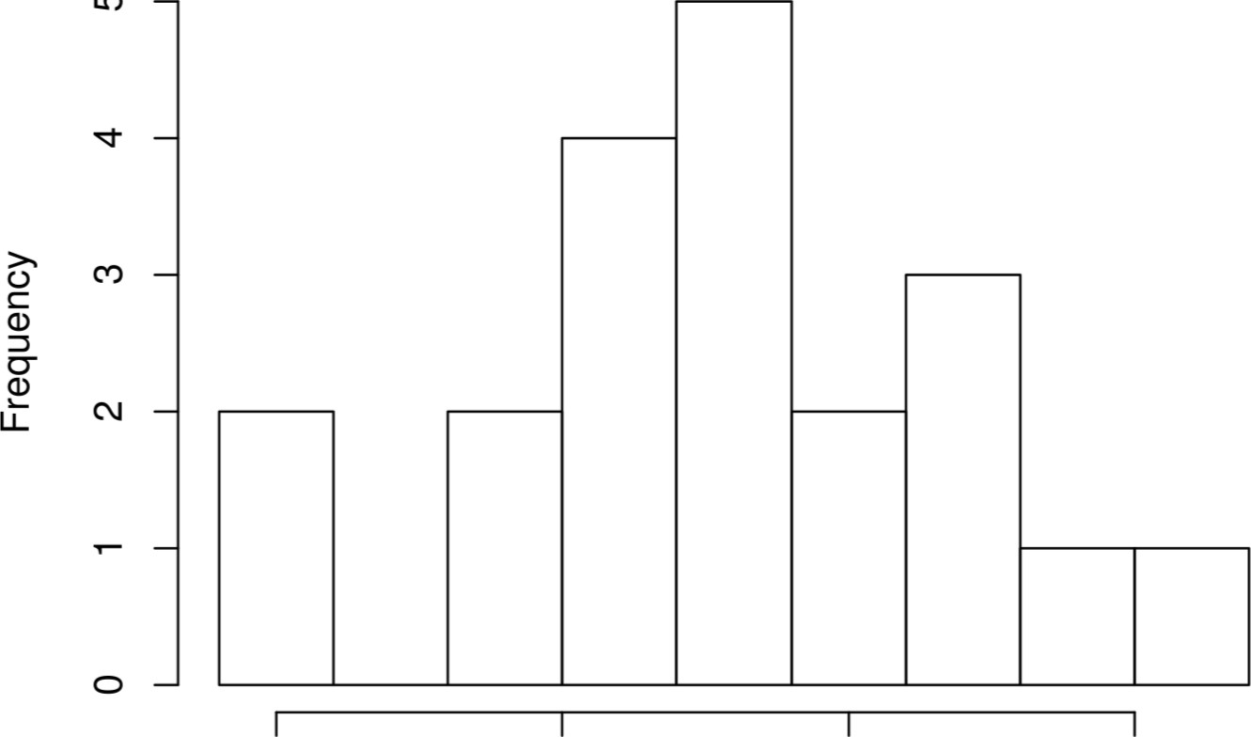
75 80 85 90
milho
> boxplot (milho)
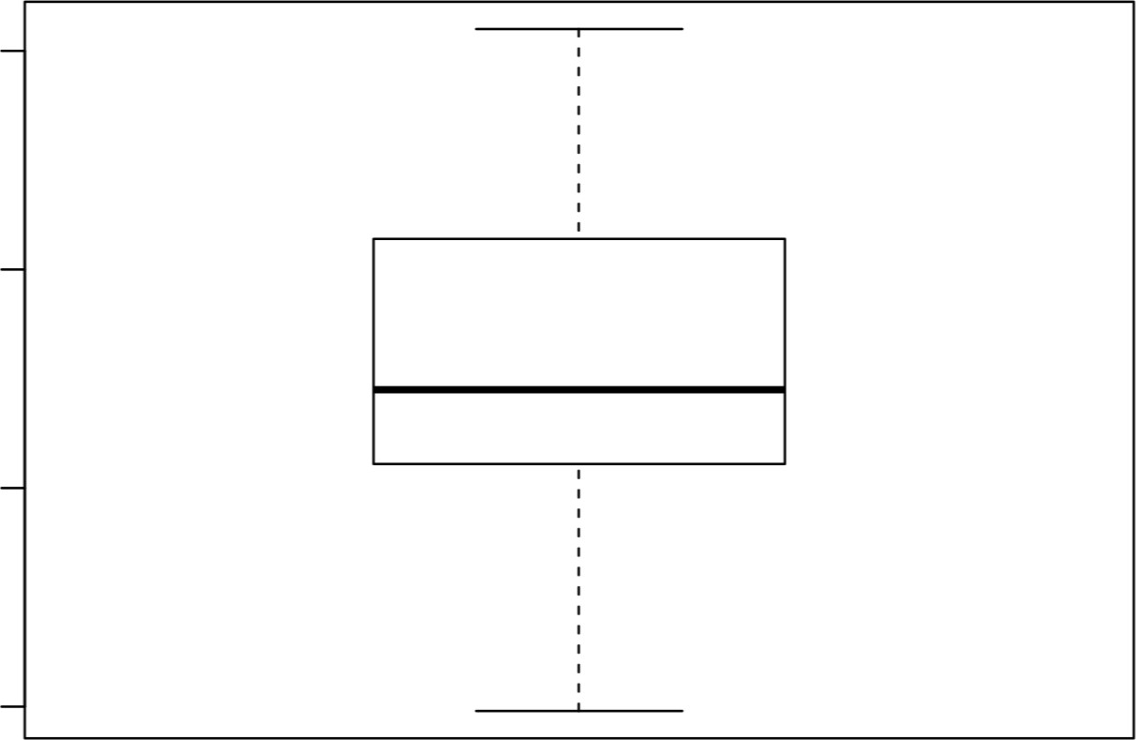
> mean (milho)

[1] 82.71
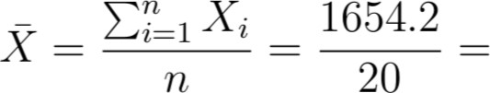 82.71
20
Se verifica que a média da amostra foi menor que o índice informado pelo fabricante. Porém, como a diferença foi pequena, é difícil afirmar que a média da população de sementes é realmente menor que o informado, uma vez que foram analisadas apenas 20 amostras. Testes estatísticos são indicados para se avaliar essa diferença.
7. (Magalhães pg 28 — adaptado) Uma nova ração foi fornecida a suínos recém desmamados e deseja se avaliar sua eficiência. A ração tradicional dava um ganho de peso ao redor de 3,5 kg em um mês. A seguir, apresentamos os dados referentes o ganho, em quilos, para essa nova ração, aplicada durante um mês em 20 animais nas condições acima.
2.94 3.38 2.49 3.52 2.97 2.09 2.91 1.74 4.27 5.17
2.27 1.79 3.16 2.47 5.99 2.55 3.29 2.61 1.99 2.76
- Construa o histograma.
- Determine o I ^{O} , 2 ⁰ e 3⁰ quartis.
- Você acha que a nova ração é mais eficiente que a tradicional? Justifique.
Resposta

> hist (suinos)
Histogram of suinos
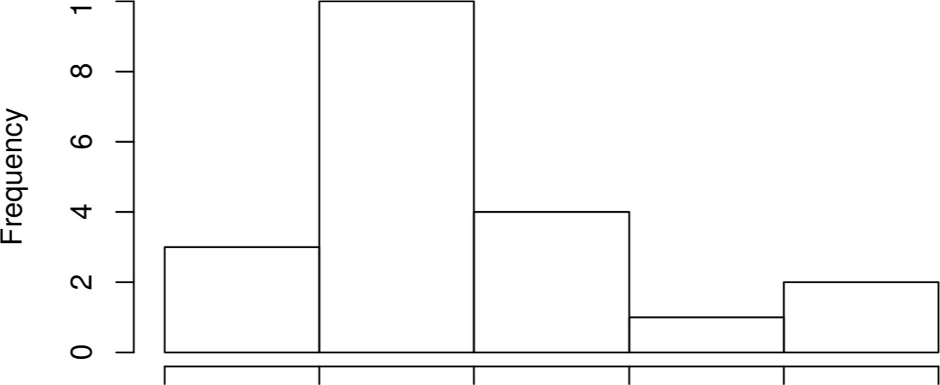
2 3 4 5 6
suinos
> mean (suinos)

[1] 3.018
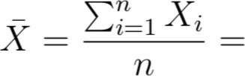
60.36
— 3.018
20
> quantile (suinos, c (0.25, 0.50, 0. 75), type=2)
250/0 500/0 750/0
2.370 2.835 3.335
QI 2.37
2 2 2
2.835
2 2 2
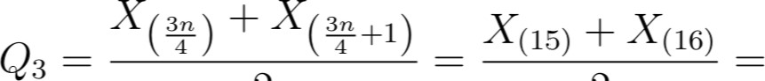
3.29 + 3.38
3.335
2 2 2
Apenas verificando os resultados já se nota que o ganho médio de peso na amostra foi muito menor que o da ração tradicional, que indica que a nova ração na verdade é menos eficiente.
8. A tabela abaixo se refere ao número de dias consecutivos sem chuva em algumas cidades de uma região do sertão da Paraíba.

Intervalo fi Fi fr Fr

1 [8,10) |  | 3 | 10.0
- [10,12)  - [12,14) | 9  7 | 12 | 30.0 | 40.0
4 [14,16) |  |  | 13.3 | 76.7
5 [16,18) | 4 | 27 |  | 90.0
6 [18,20] | 3 | 30 | 10.0 | 100.0
- Qual a classificação da variável?
- Complete a tabela para encontrar a média de dias sem chuva.
- Encontre também a variancia.

Resposta
Intervalo | fi | Fi | Fr

1 [8,10) | 3 | 3 | 10.0 | 10.0
2 [10,12) | 9 | 12 | 30.0 | 40.0
3 [12,14) | 7 | 19 | 23.3 | 63.3
4 [14,16) | 4 | 23 | 13.3 | 76.7
5 [16,18) | 4 | 27 | 13.3 | 90.0
6 [18,20]  (a) Quantitativa discreta | 3 | 30 | 10.0 | 100.0
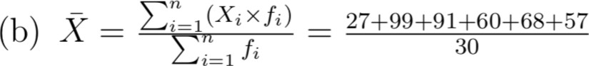
402 13.4
30
267.2 9.21
n—l 30—1  9. Em uma granja foi observado o peso de 80 frangos: |  | 29
961 967 971 974 979 982 992 | 996 | 997 | 998
998 999 1000 1000 1002 1002 1002 | 1003 | 1004 | 1004
1005 1005 1007 1007 1008 1009 1009 | 1009 | 1010 | 1013
1014 1016 1016 1017 1017 1020 1021 | 1021 | 1022 | 1024
1025 1026 1027 1028 1028 1028 1029 | 1030 | 1030 | 1030
1030 1031 1031 1032 1032 1032 1033 | 1034 | 1034 | 1034
1038 1038 1039 1040 1041 1041 1041 | 1042 | 1049 | 1052
1054 1056 1065 1069 1071 1072 1079 | 1082 | 1083 | 1084
Queremos dividir os frangos em 4 categorias, com relação ao peso, de modo que:
i. Os 20% mais leves sejam da categoria A. ii. Os 30% seguintes sejam da categoria B.
- Os 30% seguintes sejam da categoria C.
- Os 20% seguintes (ou seja, os 20% mais pesados) sejam da categoria D.
Quais os limites de peso entre as categorias A, B, C e D?

Resposta
Estamos interessados em encontrar os quantis 20% (segundo decil), 50% (mediana) e 80% (oitavo decil).
> quantis <— ca, 0.2, 0.5, 0.8, 1)
> quantile (frangos, quantis, type=2)
00/0 200/0 500/0 800/0 1000/0
961.0 1002.0 1024.5 1040.5 1084.0
1002
2 2 2
MCI = 1024.5
2 2 2
1040.5
+
2 2 2
Categoria Limites
961 1- 1002 B 1002 1- 1024.5 c 1024.5 1- 1040.5
D 1040.5 1084

10. Foi verificado em duas localidades o crescimento de árvores de uma determinada espécie em um intervalo de tempo definido:
Localidade 1 | 9.4  11.4 | 9.2  10.1 | 10.2  10.1 | 12.5  8.7 | 12.2  8.5 | 10.5  6.5 | 12.1  9.6 | 10.2
Localidade 2 | 10.8  10.5 | 11.7  10.7 | 11.5  11.6 | 11.7  12.4 | 11  11.8 | 11.9  12.4 | 11.3  12.5 | 11.7
Fonte: software R, pacote agricolae, base de dados growth.
Há algum indício de que a localidade em que a árvore está plantada causou influência em seu crescimento?

Resposta
> require (agricolae) # pacote que contém a base de dados
> data (growth) # armazena a base de dados
> attach (growth) # separa as colunas da tabela
Média por localidade.
> tapply(height, place, mean)
LI
10.08000 11.56667
Variância por localidade.
> tapply(height, place, var)
LI
2.504571 0.382381
Desvio-padräo por localidade.
> tapply(height, place, sd)

LI
1.5825838 0.6183696
Coeficiente de variação por localidade.
> tapply(height, place, sd) / tapply(height, place, mean) * 100

LI
15.700236 5.346135
> boxplot (height place, xlab= "Localidade " ,
O
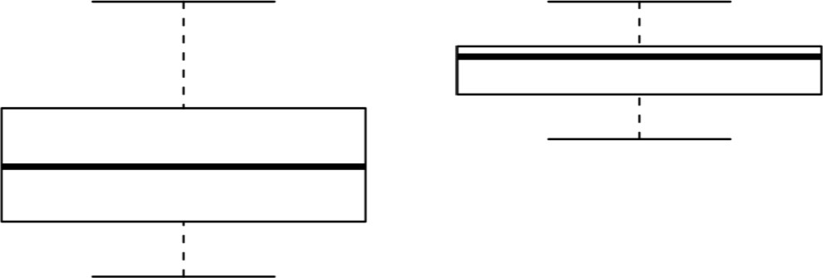
o
Q)
o

LI
Localidade
> detach (growth) # remove os dados da memória
De acordo com os resultados, o crescimento das árvores foi um pouco maior na localidade 12, e como a dispersão dos dados foi pequena, este é um forte indicativo de que essa diferença verificada entre as duas localidades é realmente significativa.
11. Para os resultados abaixo referentes a pesos e comprimentos de bezerros de um determinado confinamento:
Peso por raça Comprimento por raça
-Y 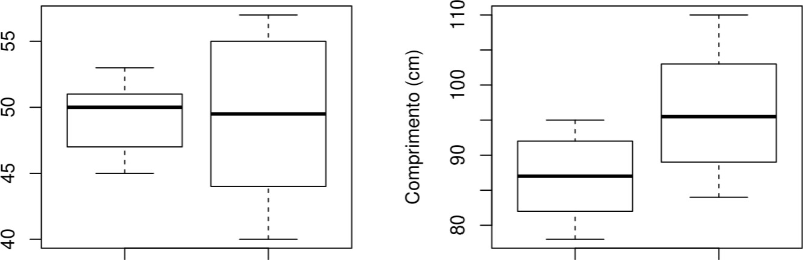
Raça A Raça B Raça A Raça B
Peso

n Média Variância cv (70)

Raça A Raça B | 10  10 | 49.4 6.933333  49.4 36.488889  Comprimento | 5.330207  12.227942
 | n | Média Variancia | cv (70)
Raça A 10 39.6 7.266574
Raça B 10 95.8 8.647028
Os valores omitidos da tabela são respectivamente:
- 65.4 e 11.079
- 72.7 e 11.079
- 86.6 e 68.622
- 86.6 e 8.284
- 65.4 e 68.622

Resposta
Para o primeiro valor ausente
x 100
v/j9[G
7266574 — x 100
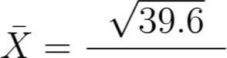 x 100
7266574
X — 86.6
Para o segundo valor ausente
x 100
8.647028 — x 100
95.8
8.647028 x 95.8
100

s = 8.283853 68.622222
- FALSO
- FALSO
- VERDADEIRO
- FALSO
- FALSO
12. Utilizando os dados da Tabela 1
Tabela 1: Informações sobre estado civil, grau de instrução, nº de filhos, salário (expresso como fração do salário mínimo), idade (medida em anos) e procedência de 36 funcionários da seção de orçamentos, da Companhia Mista.
Estado civil | Grau de instrução | N^{O} filhos | Salário | Idade | Região de procedência
- Solteiro  - Casado  - Casado  - Solteiro  - Solteiro  - Casado  - Solteiro  - Solteiro  - Casado  - Solteiro  - Casado  - Solteiro  - Solteiro  - Casado  - Casado  - Solteiro  - Casado  - Casado  - Solteiro  - Solteiro  - Casado  - Solteiro  - Solteiro  - Casado  - Casado  - Casado  - Solteiro  - Casado  - Casado  - Casado  - Solteiro  - Casado  - Casado  - Solteiro  - Casado  - Casado | Ens. Fund.  Ens. Fund.  Ens. Fund.  Ens. Médio  Ens. Fund.  Ens. Fund.  Ens. Fund.  Ens. Fund. Ens. Médio  Ens. Médio  Ens. Médio Ens. Fund.  Ens. Médio Ens. Fund. Ens. Médio  Ens. Médio  Ens. Médio Ens. Fund.  Superior  Ens. Médio  Ens. Médio Ens. Médio Ens. Fund.  Superior  Ens. Médio Ens. Médio Ens. Fund.  Ens. Médio  Ens. Médio  Ens. Médio Superior  Ens. Médio Superior  Superior  Ens. Médio  Superior | 1  2  0  1  2  3  0  1  2  1  0  2  2  0  5  2  1  3  2  3 | 4 00  4 56  5,25  5,73  6,26  6,66  6,86  7,39  7,59  7,44  8,12  8 46  8 74  8,95  9,13  9,35  9,77  9,80  10,53  10,76  11,06  11,59  12,00  12,79  13,23  13,60  13,85  14  14,71  15,99  16,22  16,61  17,26  18,75  19  23,30 | 26  32  36  20  40  28  41  43  34  23  33  27  37  44  30  38  31  39  25  37  30  34  41  26  32  35  46  29  40  35  31  36  43  33  48  42 | Interior  Capital  Capital  Outro  Outro  Interior  Interior  Capital  Capital  Outro Interior Capital  Outro  Outro  Interior  Outro  Capital  Outro  Interior  Interior  Outro  Capital  Outro  Outro  Interior Outro  Outro  Interior  Interior Capital  Outro Interior Capital  Capital  Capital  Interior
Tabela: Estatística Básica, Wilton O. Bussab e Pedro A. Morettim, pg 4. Fonte: dados hipotéticos.
- Construa a distribuição de frequência absoluta, frequência relativa, porcentagem e porcentagem acumulada, para as variáveis estado civil, grau de instrução, número de filhos e região de procedência.
- Construa um gráfico de pizza para a variável grau de instrução e um para região de procedencia.
- Construa um gráfico de barras para a variável estado civil e um para numero de filhos.
- Construa um histograma para a variável salário e um para idades.
- A média da variável número de filhos, a mediana da variável idade o primeiro e terceiro quartil da variável salário.

Resposta
> read. table ("tabela. txt " , header=TRUE) > attach (tabela)
Tabela para estado civil.
> tabcivil <— data. frame (fi = as . numeric (table (civil)) )
> tabciviI$Fi <— cumsum (table (civil))
> tabcivil$fr <— table (civil) / length (civil) * 100
> tabciviI$Fr <— cumsum (table (civil)) / length (civil) * 100
> rownames (tabcivil) <— names (table (civil))
> tabcivil
fi Fi fr
Casado 20 20 55.55556 55.55556 16 36 44.44444 .00000
Tabela para grau de instruçäo.
> tabgrau <— data. frame (fi = as. numeric (table (grau)))
> tabgrau$Fi <— cumsum (table (grau))
> tabgrau$fr <— table (grau) / length (grau) * 100

> tabgrau$Fr <— cumsum (table (grau)) / length (grau) * 100 > rownames (tabgrau) <— names (table (grau)) > tabgrau
 | fr
Ens. Fund. | 12 12 33.33333 | 33 .33333
Ens. Médio | 18 30 50.00000 | 83 .33333
Superior | 6 36 16 .66667 | 100 .00000
Tabela para número de filhos.
> tabfilhos <— data. frame (fi = as. numeric (table(filhos)))
> tabfiIhos$Fi <— cumsum (table (filhos))
> tabfilhos$fr <— table (filhos) / length (filhos [complete. cases (filhos)]) * 100
> tabfiIhos$Fr<—cumsum (tabl e (filhos) ) /I ength (filhos [complete . cases (filhos)] ) *100 > rownames (tabfilhos) <— names (table (filhos))
> tabfilhos
Fi
- 4 4 20 20
- 5 9 25 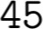
- 7 16 35 80 3 3 19 15 95
5 1 20 5 100
Tabela para região de procedencia.
> tabregiao <— data. frame (fi = as. numeric (table (regiao)))
> tabregiao$Fi <— cumsum (table (regiao))
> tabregiao$fr <— table (regiao) / length (regiao) * 100
> tabregiao$Fr <— cumsum (table (regiao)) / length (regiao) * 100
> rownames (tabregiao) <— names (table (regiao))
> tabregiao
fi Fi fr
Capital 11 11 30.55556 30.55556 Interior 12 23 33.33333 63.88889 Outro

> pie (table (grau) , labels=names (table (grau) ) )
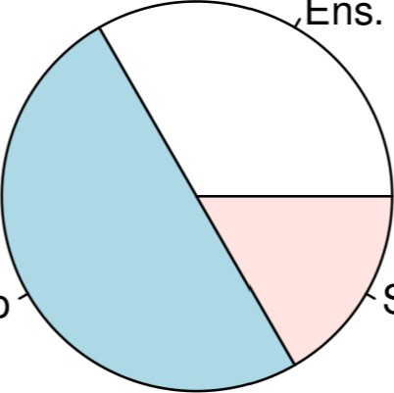
Ens. Fund.
Ens. MédioSuperior
> pie (table (regiao) , labels=names (table (regiao) ) )
Interior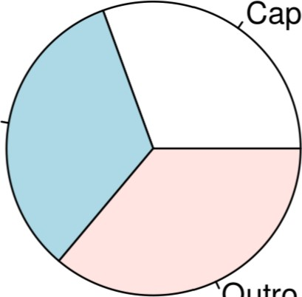
Capital
Outro
> barplot (table (civil) , xlab="Estado civil

Casado Solteiro
Estado civil
> barplot (table (filhos) , xlab="Número de filhos
cv 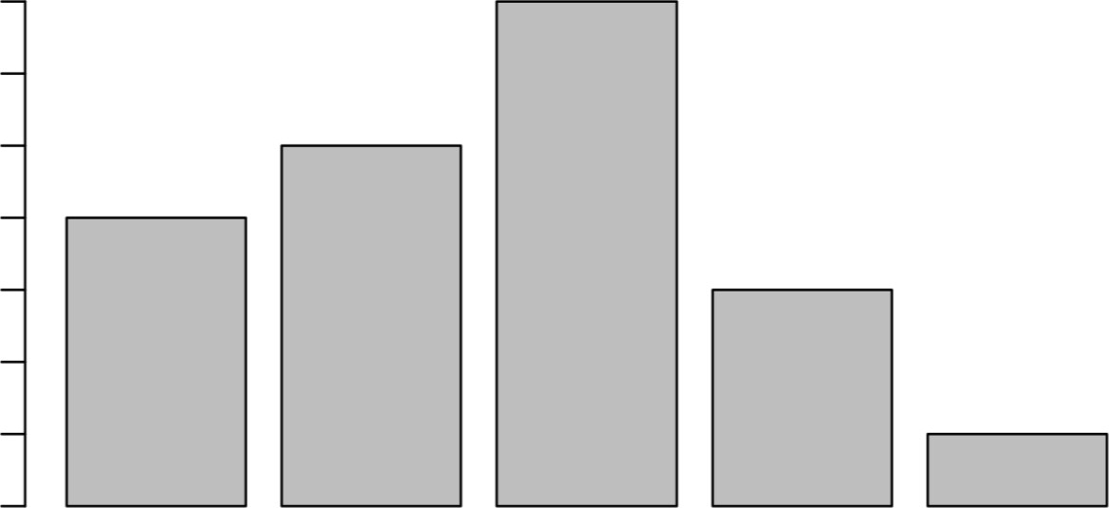
0 1 2 3 5
Número de filhos
> hist (salario, main=NULL, xlab= "Salário " , ylab= "Frequência " )
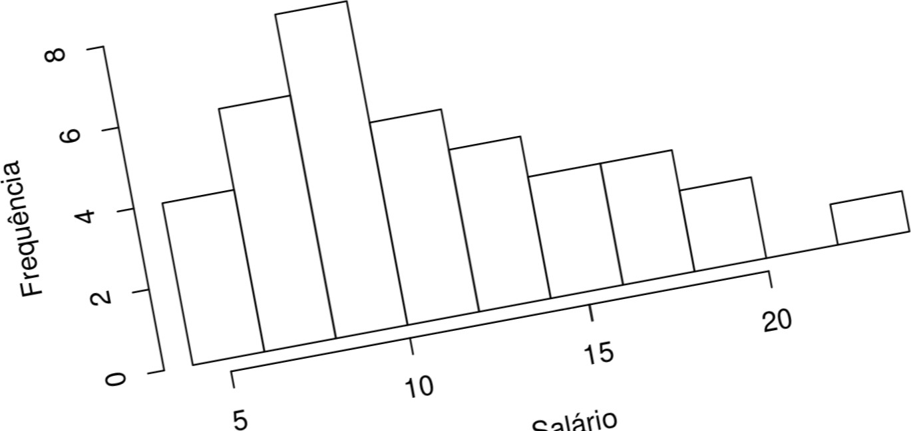
Salário
ylab% "Frequência
—NULL, xlab=" Idade"
main— ,
> hist (idade,
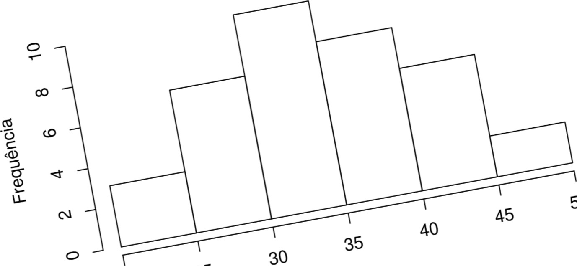50
25
20 Idade
n-TRUE) na
> mean(filhos,
1.65
> median(idade)
[1] 34.5
> quantile (salario, ca .25, o. 75), type=2)
250/0 750/0
7.515 14.270
> detach (tabela)

